Název školy: Střední průmyslová škola, Ostrava - Vítkovice, příspěvková organizace

Autor: Ing. Zdeňka Macháčková

Datum 20. 7. 2012

Název: VY_32_INOVACE_10.2.11

Číslo projektu: CZ.1.07/1.5.00/34.0125

Téma: Pohoda – mzdy a personalistika – pracovní list

Anotace: Tento pracovní list slouží na vysvětlení agendy Personalistika a mzdy z účetního programu Pohoda.

**Mzdy a personalistika – pracovní list**

Oblast mezd je pro firmy velmi složitá problematika, která vyžaduje neustálé sledování změn v zákonech a jejich uplatňování v praxi.

Obsah jednotlivých polí této agendy je většinou zřejmý a dobře srozumitelný. V případě, že si nebudete jisti, pomůže vám nápověda CTRL+F1. V následujícím textu zaměříme pozornost jen na ta nejdůležitější pole agendy Personalistika.

V rámci účetního programu Pohoda postupujeme při zpracování mezd v tomto pořadí:

1. **Personalistika** – zde je možné zavést libovolný počet zaměstnanců a jejich osobní údaje:

Mzdy/*Personalistika*

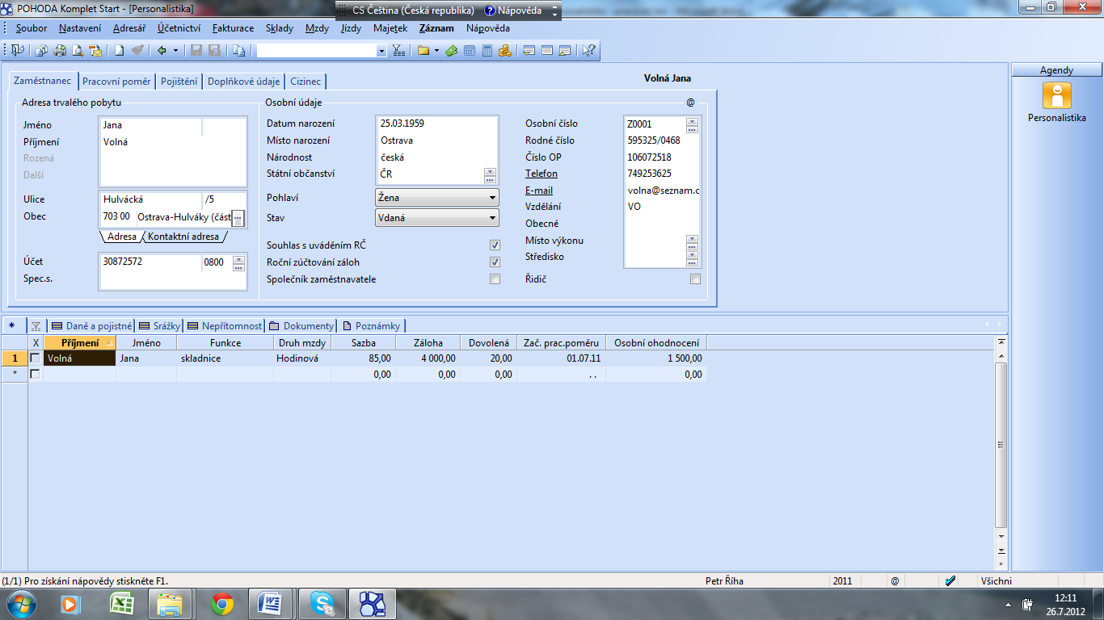

Zde zadáváme údaje do jednotlivých záložek:

* **Zaměstnanec** – zde zapisujeme bližší údaje o zaměstnanci – jméno, příjmení, adresa, datum a místo narození, aj. U některých údajů si  můžeme pomoct nápovědou – CTRL + F1, číselníky je možné vyvolat pomocí klávesy F5, případně otevřít seznam rozbalením šipky (teček).

**Bližší informace k některým zadávaným údajům**:

**Souhlas s uváděním rodného čísla** – zaznamenáme pouze tehdy, jestliže zaměstnanec souhlasí s uváděním rodného čísla v tiskových sestavách.

**Roční zúčtování záloh** – zatrhneme, požaduje-li zaměstnanec od zaměstnavatele roční zúčtování záloh daně z příjmů.

**Středisko** vyplňujeme tehdy, jestliže chce firma rozúčtovat mzdy na střediska.

**E-mail**: Pokud jsou u  zaměstnanců vyplněny e-mailové adresy, je možné je využít např. pro odeslání výplatní pásky ve formátu PDF všem vybraným zaměstnancům najednou.

* **Pracovní poměr**

Zde zadáváme údaje týkající se druhu pracovního poměru, funkce, dne nástupu do pracovního poměru a vstupu do zaměstnání, dále je uváděn denní a týdenní úvazek, druh mzdy, mzdová sazba, výše zálohy a osobního ohodnocení, doba dovolené, aj.

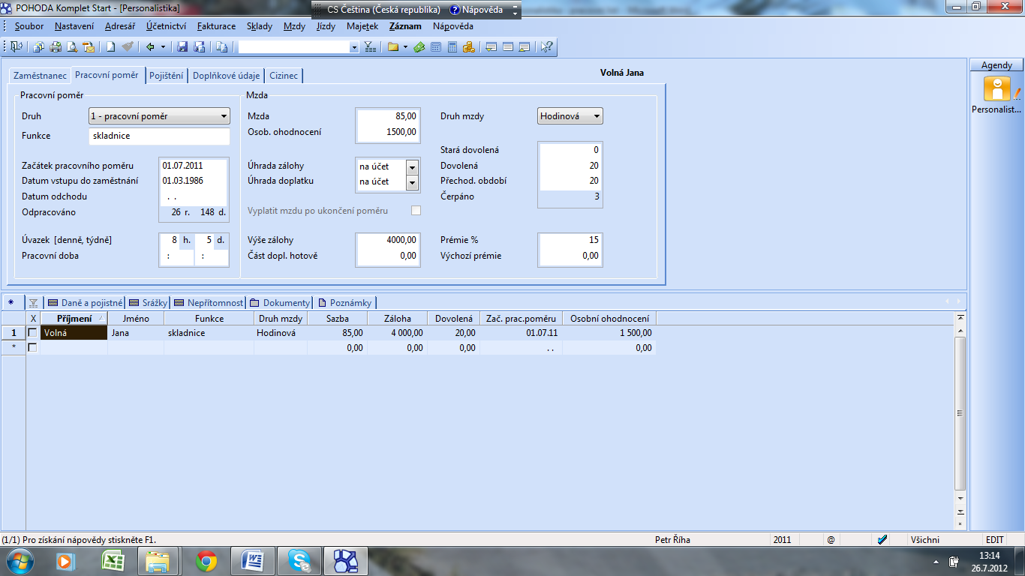

* **Pojištění** – je možné doplnit údaje o ZP, důchodovém pojištění a příspěvcích zaměstnavatele na penzijní připojištění a životním pojištění. Jednotlivé číselníky můžeme otevřít pomocí klávesy F5, případně otevřít seznam rozbalením šipky (teček).

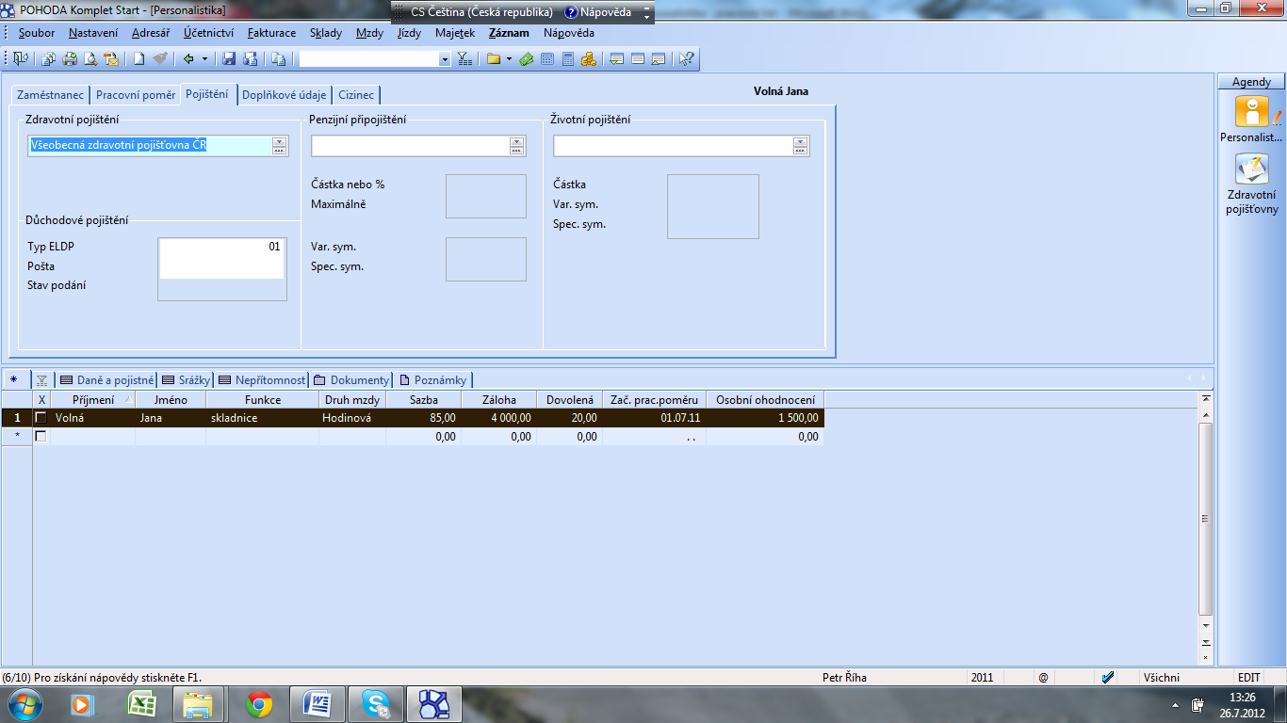

* **Doplňkové údaje** – je možné doplnit údaje potřebné pro Zápočtový list, případně Potvrzení o zaměstnání.
* **Cizinec** – tato agenda slouží k zaznamenání bližších údajů o zaměstnávaných cizincích – např. adresa, číslo pasu, údaje o nemocenských pojištěních, apod.
* **Daně a pojistné** – tyto údaje jsou velmi důležité pro správný výpočet mezd. Zde musí být vyplněny veškeré slevy na dani a nezdanitelné části základu daně pro roční zúčtování daně z příjmů.
* **Srážky** - mohou být dobrovolné (spoření zaměstnance), nebo se jedná o soudem nařízené „provedení výkonu rozhodnutí k uspokojení pohledávky oprávněného“ (například výživné na nezaopatřené děti). Údaje se vyplňují do dvouřádku podle údajů v záhlaví. Číselníky opět můžeme otevřít pomocí klávesy F5.
* **Nepřítomnost** – v jednotlivých řádcích se uvádějí druhy nepřítomnosti,

**vyplatit** – napiš měsíc, ve kterém mají být vyplaceny,

**sazba** - zadejte procento sazby, které má být vyplaceno z vypočtené náhrady mzdy. (např.: sazba bude 70 % - jestliže zaměstnanec poruší léčebný režim a zaměstnavatel mu sníží výši náhrady o 30 %).

**2. Mzdy**

Před každým zpracováním mezd zkontrolujte (příp. upravte) nastavení mezd v agendě Personalistika. Nastanou-li změny v legislativě, tak i v agendě Legislativa. Úpravy je třeba provést před zpracováním mezd měsíce, od kterého změna platí.

**Agenda výpočtu hrubé a čisté mzdy**:

***Mzdy/mzdy***

***Mzdy/zpracovávaný měsíc – např. červenec (také CTRL + 7)***

Na počátku je nutné zadat průměr pro náhrady. V dalším období je již průměr pro *n*áhrady počítán programem – vždy pro I., II., III. a IV. čtvrtletí.

**Před zpracováním mezd musíme nastavit parametry pro výpočet mezd:**

***Nastavení/globální nastavení*/mzdy 1**

zadáme den výplaty, mohou být uvedeny procenta pro výpočet příplatků, číslo účtu a variabilní symboly pro daň ze mzdy a sociální pojištění.

***Nastavení/globální nastavení*/mzdy 2**

v této agendě si můžeme nastavit veškeré předkontace pro zaúčtování mezd a odvodů zaměstnanců a firmy.

**Zaúčtování mezd**

Jakmile zkontrolujeme veškeré údaje daného měsíce, můžeme zaúčtovat mzdy:

***Záznam/Zaúčtovat mzdy***,

Do pole **Zaúčtováno** se uvede datum zaúčtování mezd.

**Tiskové sestavy**

***Soubor/tiskové sestavy***

**zde najdeme výplatní list, výplatní pásku, výčetku platidel a další přehledy.**

Zpracování mezd patří u zaměstnavatelů k velmi náročným činnostem. I při malém počtu zaměstnanců musí mzdoví účetní obsáhnout značné množství vědomostí z oblasti pracovního práva, sociálního zabezpečení, zdravotního pojištění, daňových zákonů, účetnictví a řady jiných souvisejících oborů, jejichž obsah se oblasti mezd úzce dotýká. Program POHODA tuto náročnou práci mzdovým účetním usnadňuje tím, že umožňuje výpočet mezd zaměstnanců, poskytuje přehledy o vystavených mzdách a umožňuje tisk originálních tiskopisů, např. pro finanční úřad.

Všechny podrobné návody, včetně ročního zúčtování daně, vyplňování Evidenčních listů, Potvrzení o zdanitelných příjmech, propočty náhrad aj. jsou velmi podrobně vysvětleny v kapitole Personalistika a mzdy v rámci účetního programu Pohoda.

(případně je možné dohledat v rámci rychlé nápovědy v programu Pohoda – F1, Alt F1)

**Seznam literatury:**

**Pracovní list je vytvořen z agendy účetního programu Pohoda.**